МИНИСТЕРСТВО ОБРАЗОВАНИЯ, НАУКИ И МОЛОДЕЖНОЙ ПОЛИТИКИ КРАСНОДАРСКОГО КРАЯ  Государственное бюджетное учреждение  дополнительного образования Краснодарского края  «ЦЕНТР РАЗВИТИЯ ОДАРЕННОСТИ»  350000 г. Краснодар,  ул. Красная, 76  тел. 259-84-01  E-mail: cdodd@mail.ru |  | Всероссийская олимпиада школьников  по географии  2016-2017 учебный год  Муниципальный этап  7 класс, задания  Председатель предметно-методической комиссии: Филобок А.А., к.г.н., доцент

Задания теоретического тура

Задание 1. Писатель-географ Н.Н. Михайлов в книге «Иду по меридиану» пишет: «Длился день, равный примерно 180 суткам. Солнце ходило по кругу, почти на одной высоте: невозможно было ни угадать, который час, ни сообразить, в какой стороне юг и Москва». О каком месте Земли пишет автор?
Задание 2. Слово «климат» образовано от греческого слова «клима» - наклон. Какое влияние оказывает на климат угол наклона солнечных лучей? Какие другие факторы, кроме высоты Солнца, воздействуют на климат?
Задание 3. Каждое географическое название имеет определенной значение и может быть объяснено. Объясните происхождение названий шести частей света: Европы, Азии, Африки, Америки, Австралии и Антарктиды.
Задание 4. В Европе есть два больших полуострова. Один из них омывается четырьмя морями двух океанов, а другой - пятью морями одного океана. О каких полуостровах идет речь?
Задание 5. По графику определите средние температуры июля и января. Рассчитайте среднюю годовую амплитуду температур. Ответ запишите в таблицу.
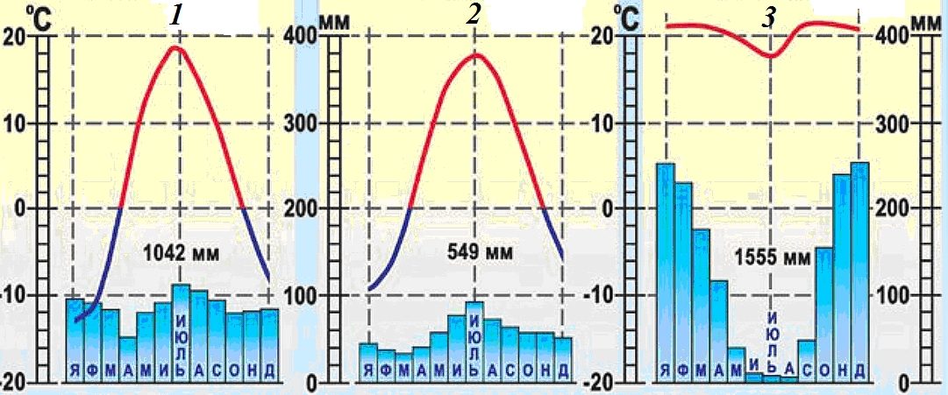
Номер климатограммы | Средние температуры |  | Годовая амплитуда температур
Номер климатограммы | июля | января | Годовая амплитуда температур
ТЕСТЫ

1. Выберите вариант, в котором представлены только метаморфические породы:
а) мел, сланец, пемза б) гнейс, мрамор, гранит
в) гранит, торф, каменная соль г) мрамор, кварцит, гнейс
д) доломит, яшма, мрамор

2. Лакколиты образуются в результате:
а) абразии б) эоловых процессов
в) гляциальных процессов г) магматизма
д) вулканизма

3. Какие из перечисленных озер - бессточные?
а) Боденское б) Кукунор в) Селигер
г) Поопо д) Ньяса е) Мертвое
ж) Таймыр з) Балхаш

4. Какой буквой на карте Европы обозначена точка, имеющая географические координаты 55⁰ с.ш. и 10⁰ з.д.?

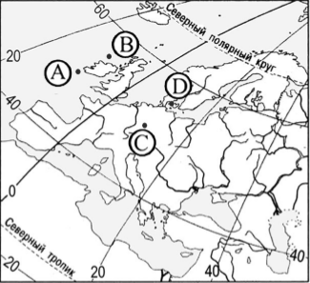

5. Отметьте неверные утверждения:
а) низинные болота питаются только подземными водами
б) водяной пар атмосферы участвует в круговороте воды
в) в ледниках Антарктиды и Гренландии воды больше, чем во всех
реках и озерах мира.

6. Установите соответствие между каждым из природных ресурсов и видом, к которому он относится.

ПРИРОДНЫЕ РЕСУРСЫ ВИДЫ ПРИРОДНЫХ РЕСУРСОВ
А) энергия Солнца 1) неисчерпаемые
Б) медные руды 2) исчерпаемые возобновимые
В) каменный уголь 3) исчерпаемые невозобновимые
Г) лесные

Запишите в таблицу буквы, соответствующие выбранным ответам.
1 | 2 | 3

7. Выберите две основные причины низких температур в полярных областях:
а) шарообразность Земли
б) большая удаленность полюсов от Солнца по сравнению с экватором
в) отклонение оси вращения Земли от перпендикуляра к плоскости
орбиты
г) высокое альбедо снежного и ледяного покрова
д) преобладание опускания воздуха в полярных широтах

8. Точка росы зависит от:
а) температуры воздуха б) абсолютной влажности
в) относительной влажности г) максимально возможной влажности
д) величины испаряемости е) ни то, ни другое.

9. Неравенство длин экваториального и полярного радиусов Земли является следствием
а) вращения Земли вокруг Солнца
б) осевого вращения Земли
в) действия приливных сил в литосфере
г) неравномерности распределения суши по полушариям

10. Назовите природную зону по следующим признакам:
1) сочетание травянистой растительности (преобладающей) и
древесной растительности
2) наибольшее разнообразие видов млекопитающих
3) почвы обычно имеют красноватый оттенок
4) теплая засушливая зима

11. Выберите названия природных объектов, распространенных в степях:
а) граб б) дрофа в) типчак
г) каштановые почвы д) желтозем е) зебра
ж) байбак з) бурундук и) клюква
к) аласы л) мангры м) овраги

12. Какой буквой на карте мира обозначено Перуанское океаническое течение?

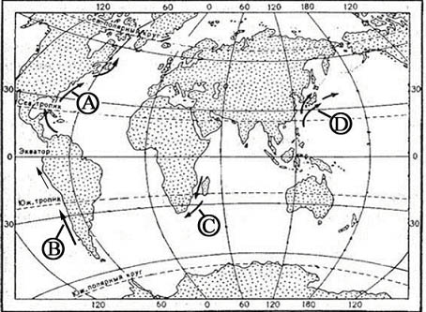

13. Остров Пасхи является частью:
а) Великобритании б) Эквадора
в) США г) Колумбии

14. Как называется:
1) граница воздушных масс с разными свойствами- ______________________________;
2) теплый, сухой и порывистый ветер с гор- ___________________________________;
3) ветер на побережьях, в течение суток меняющий свое направление на обратное - ________________________________________________________;
4) прибор для измерения атмосферного давления -______________________________;
5) разница максимальных и минимальных температур в течение суток-________________.

15. Материковым шельфом называется

а) | прибрежная часть океанического дна с глубинами до 200 метров
б) | осадочный чехол древних платформ
в) | базальтовый слой земной коры
г) | узкое и длинное океаническое понижение

16. Какой климатический пояс характеризуется наибольшей разницей между температурами самого теплого и самого холодного месяцев?
а) экваториальный б) тропический
в) умеренный г) арктический

17. Перед вами космический снимок крупного полуострова. Назовите полуостров, а также два моря, воды которых омывают его берега.

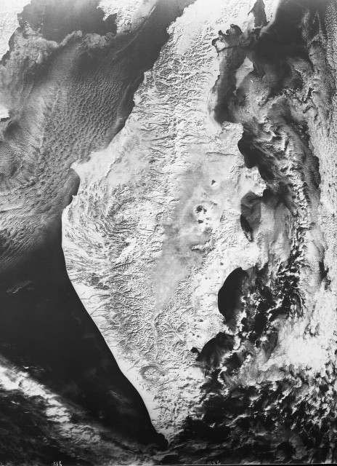

18. На рисунке представлено строение земной коры. Подпишите обозначенные цифрами слои земной коры.
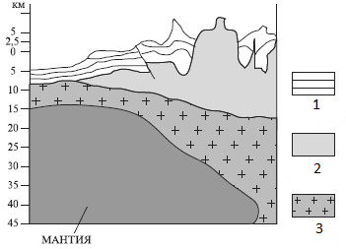

1 -

2 -

3 -

19. Подпишите заливы и моря, обозначенные цифрами на карте Австралии

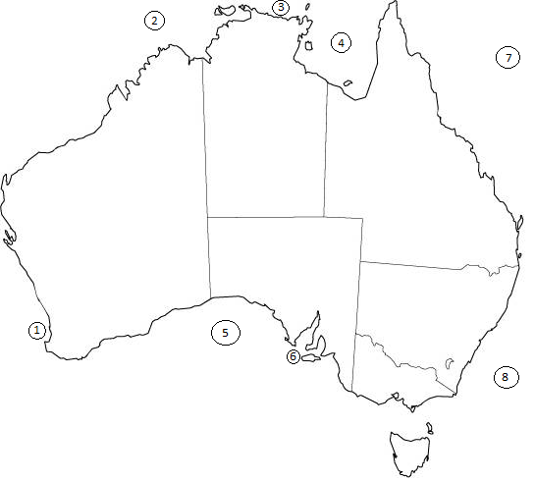

20. В таблице указаны названия природных объектов, расположенных на территории Краснодарского края. Установите соответствие:
А - гора Б - река В – озеро

1 | Семашхо
2 | Синюха
3 | Сосыка
4 | Индюк
5 | Абрау
6 | Ея
7 | Фишт
8 | Цемес
9 | Лиманчик
10 | Мзымта
Бланк для ответов на тесты
№ вопроса | Ответ | Балл
1

2

3

4

5

6

7

8

9

10

11

12

13

14

15

16

17

18

19

20

